LLDD BE - API Document List and Search
SBP Mall - ระบบประกันรายได้ | Low Level Design Document

แนวทางการใช้เอกสาร
หัวข้อ | คำอธิบาย
วัตถุประสงค์ | ใช้เป็นรายละเอียดระดับพัฒนาสำหรับออกแบบ ลงมือพัฒนา ตรวจทาน และทดสอบขอบเขตที่ระบุในฉบับนี้
ลำดับการอ่าน | เริ่มจาก Overview และ Scope จากนั้นตรวจ Field/Validation, Implementation, Contract, Processing Flow, Acceptance Criteria และ Test Checklist ตามลำดับ
ผลลัพธ์ที่คาดหวัง | ผู้อ่านสามารถระบุ input, ขั้นตอนประมวลผล, output, เงื่อนไขผิดพลาด และหลักฐานการทดสอบได้จากเนื้อหาในฉบับเดียว

คำว่า Input, Progress และ Output ในเอกสารนี้หมายถึงข้อมูลตั้งต้น ลำดับการทำงาน และผลลัพธ์ที่ตรวจสอบได้ของขอบเขตที่กำลังพัฒนา

1. Overview
รายการ | รายละเอียด
Track | BE
Estimate | 21 ชั่วโมง
Owner | Butsaba <But> Podamrong
Objective | ออกแบบ APIs สำหรับงานรอดำเนินการและค้นหาเอกสารที่เกี่ยวข้อง

Common contract reference: ทุกหัวข้อ API/FE ต้องยึด LLDD-BE-API-Common-Contracts.pdf และ LLDD-FE-Integration-Contracts.pdf สำหรับ error/auth/format/pagination/action/RBAC ก่อนลงรายละเอียดเฉพาะหน้าหรือเฉพาะ endpoint

2. Screen / Functional Scope
- Inbox tasks API
- Document search API
- Pagination
- Status/year filter
- Abnormal row support

4. Implementation Flow Diagram (Reference)
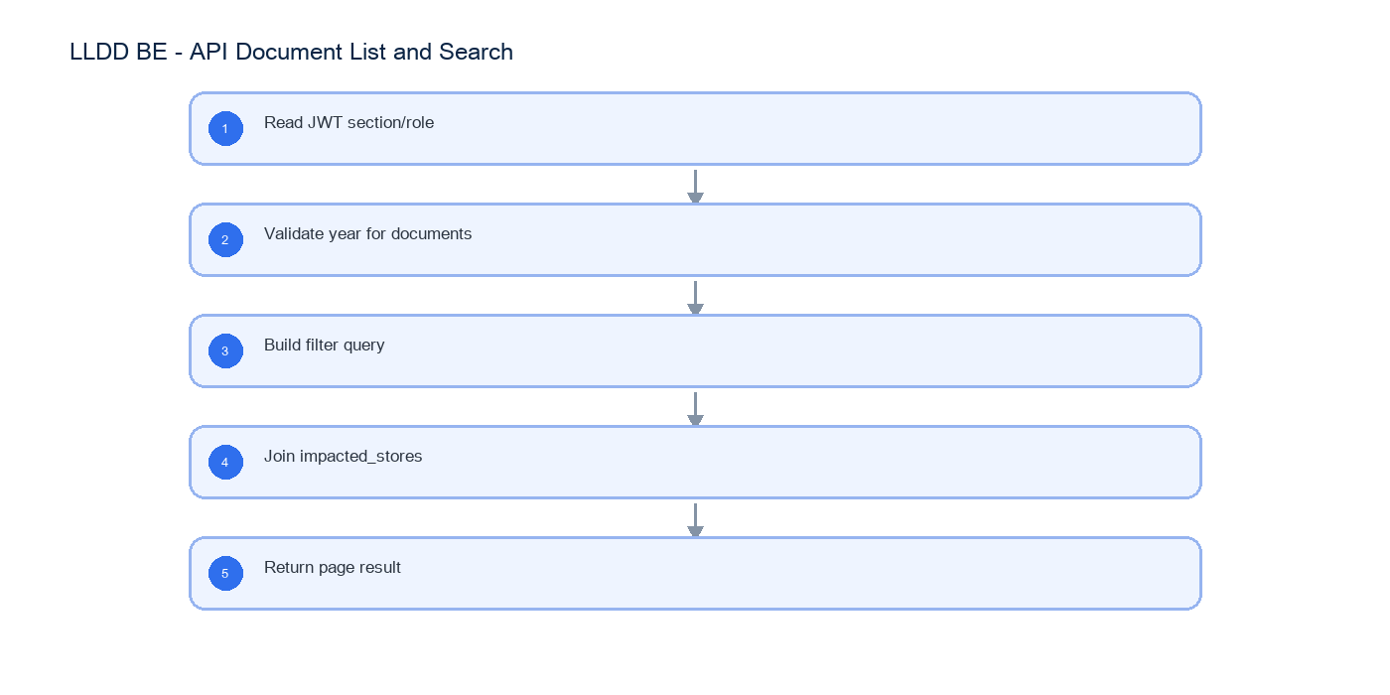
รูปที่ 1: Implementation flow reference: LLDD BE - API Document List and Search

5. Field, Format, and Validation
Field / UI | Format | Validation | Behavior
docNo | YYYY/xxxxx | required when opening existing document | ใช้ปี พ.ศ. และ running 5 หลัก
storeCode | string 5 digits | numeric length = 5 | แสดง leading zero
amount | number, 2 decimals | >= 0 | format `#,##0.00` บาท
percent | number, 2 decimals | 0-100 | ใช้ `%` และรวม allocation ต้องเท่ากับ 100
date | DD/MM/YYYY | valid date | FE แสดง พ.ศ. หาก source เป็น ISO ค.ศ.
attachment | file | <= 5 MB | รองรับ vsd, dwg, afp, pdf, mda, zip, wav, mp3, gif, jpg, tif, tiff, htm, html, txt, xml, mpg, mov, ivs, doc, docx, xls, xlsx, pps, ppt, pot, csv
year | พ.ศ. YYYY | required for /documents | ไม่ระบุคืน 400 ตาม ข้อกำหนดทางธุรกิจ
page/size | integer | page>=1 size<=100 | pagination

5.1 Input / Progress / Output Contract
Stage | Contract for implementation
Input | GET /api/v1/tasks; GET /api/v1/documents
Progress | Read JWT section/role; Validate year for documents; Build filter query; Join impacted_stores
Output | Rendered UI state or normalized API response with status/message and audit-ready trace reference.

5.90 Endpoint Implementation Contract
Endpoint | Use-case owner | Service/repository behavior | Definition of done
GET /api/v1/tasks | Inbox tasks API | Read JWT section/role | year missing fails for /documents
GET /api/v1/documents | Document search API | Validate year for documents | leading zero storeCode preserved

5.91 Backend Execution Sequence
Step | Behavior specific to this LLDD | Failure/test evidence
1 | Read JWT section/role | tasks by section
2 | Validate year for documents | documents missing year
3 | Build filter query | store search
4 | Join impacted_stores | empty result
5 | Return page result | tasks by section

6. Button / User Action Mapping
Action | Trigger | API / Service | Expected Result
Inbox tasks | GET | task.service.searchOpenTasks | return waiting list
Document search | GET | document.service.search | return related list

7. API Contract

GET /api/v1/tasks
Inbox tasks API
Query Params
{
"sectionCode": "06",
"page": 1,
"size": 20
}

Request Field Schema
Field | Type | Required | Constraint / Meaning
sectionCode | string | No | canonical code; do not replace with display label
page | integer | No | >= 1; default 1
size | integer | No | 1..100; default 20

Response
{
"items": [
{
"docNo": "2569/00123",
"waitingDays": 3
}
]
}

Response Field Schema
Field | Type | Required | Constraint / Meaning
items | array<object> | Yes | JSON array; element type shown in Type column
items[].docNo | string | Yes | พ.ศ. YYYY/xxxxx
items[].waitingDays | integer | Yes | UTF-8; use value domain described by endpoint purpose

GET /api/v1/documents
Document search API
Query Params
{
"year": 2569,
"storeCode": "00788",
"status": "06",
"page": 1
}

Request Field Schema
Field | Type | Required | Constraint / Meaning
year | integer | Yes | UTF-8; use value domain described by endpoint purpose
storeCode | string | No | exactly 5 digits; preserve leading zero
status | string | No | UTF-8; use value domain described by endpoint purpose
page | integer | No | >= 1; default 1

Response
{
"items": [
{
"docNo": "2569/00123",
"statusCode": "06"
}
]
}

Response Field Schema
Field | Type | Required | Constraint / Meaning
items | array<object> | Yes | JSON array; element type shown in Type column
items[].docNo | string | Yes | พ.ศ. YYYY/xxxxx
items[].statusCode | string | Yes | canonical code; do not replace with display label

8. Reference DB Mapping (No Database Page Work)
ส่วนนี้เป็นข้อมูลอ้างอิงสำหรับการ implement API/Job เท่านั้น ไม่ใช่งานสร้างหน้า Database, ไม่ใช่งานออกแบบ DB page และไม่ถูกนับเป็น deliverable แยกของ FE/BE
Table / Object | R/W | Usage
workflow_tasks | R | อ่าน inbox ตาม section/role
compensation_documents | R | ค้นเอกสารตาม year/status/store
impacted_stores | R | ชื่อร้าน ภาค และข้อมูลร้าน
fgi_impact_sales_summaries | R | flag ข้อมูลผิดปกติ/ยอดขายไม่ครบ 60 วัน

9. Processing Flow
Step | Description
1 | Read JWT section/role
2 | Validate year for documents
3 | Build filter query
4 | Join impacted_stores
5 | Return page result

10. Acceptance Criteria
- year missing fails for /documents
- leading zero storeCode preserved
- pagination returns total
- status filter works

11. Developer Test Checklist
No | Test
1 | tasks by section
2 | documents missing year
3 | store search
4 | empty result

